МБУДО «Центр детского творчества»
Дубенского муниципального района РМ

Стендовый доклад
Творческое объединение «Соленое тесто»

Подготовила Уралва Т. А.,
педагог дополнительного образования

Дубенки – 2021г.

Как никто не может дать другому того,
чего не имеет сам, так не может
развивать, воспитывать и образовывать
других тот, кто не является сам
развитым, воспитанным и образованным.
А. Дистервег
О своем любимом деле писать одновременно легко и трудно. Легко потому, что именно оно позволяет реализовывать себя как профессионал и личность. Трудно потому, что почти невозможно выразить в нескольких строках весь спектр эмоций, которые испытывает педагог при попытке «объять необъятное», сделать успешными не только себя, но и других, как это полагается в педагогике.
Я считаю, что моя главная задача как педагога это оправдать доверие ребенка, не потушить костер творческой любознательности, стать для него волшебником, открывающим окно в мир творчества и просто мудрым человеком, способным понять, принять и помочь.
Как говорил В. А. Сухомлинский: «Истоки способностей и дарования детей на кончиках пальцев, от пальцев, образно говоря, идут тончайшие нити-ручейки, которые питают источник творческой мысли. Другими словами, чем больше мастерства в детской руке, тем умнее ребёнок» и этому придерживаюсь и я.

Моя педагогическая деятельность основана на реализации нескольких общеобразовательных общеразвивающих программ: «Сувенир», «Соленое тесто», «Волшебные пальчики».
Декоративно-прикладная деятельность является едва ли не самым интересным видом деятельности для обучающихся. Приобретая практические умения и навыки в области декоративно-прикладного творчества, обучающиеся получают возможность удовлетворить потребность в созидании, реализовать желание создавать нечто новое своими силами.
В 2009 году мною была разработана программа «Соленое тесто»
За время работы через творческое объединение прошло более 1500 обучающихся. Все прошедшие годы - это своеобразная школа совместного творческого роста, опыт совместного анализа результатов деятельности творческого объединения, становление системы деятельности как педагога дополнительного образования.
Отличительной особенностью программы «Соленое тесто» является то, что, даже не обладая очень высокими способностями, получив умения и навыки по программе, каждый ребенок может своими руками создать эстетически красивую и полезную вещь.

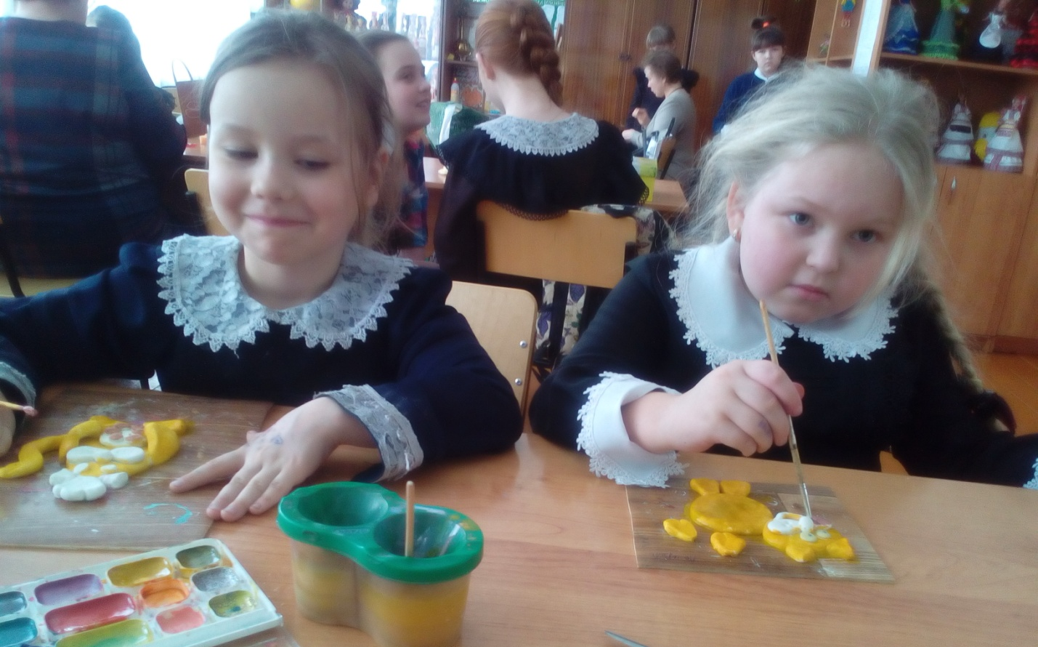

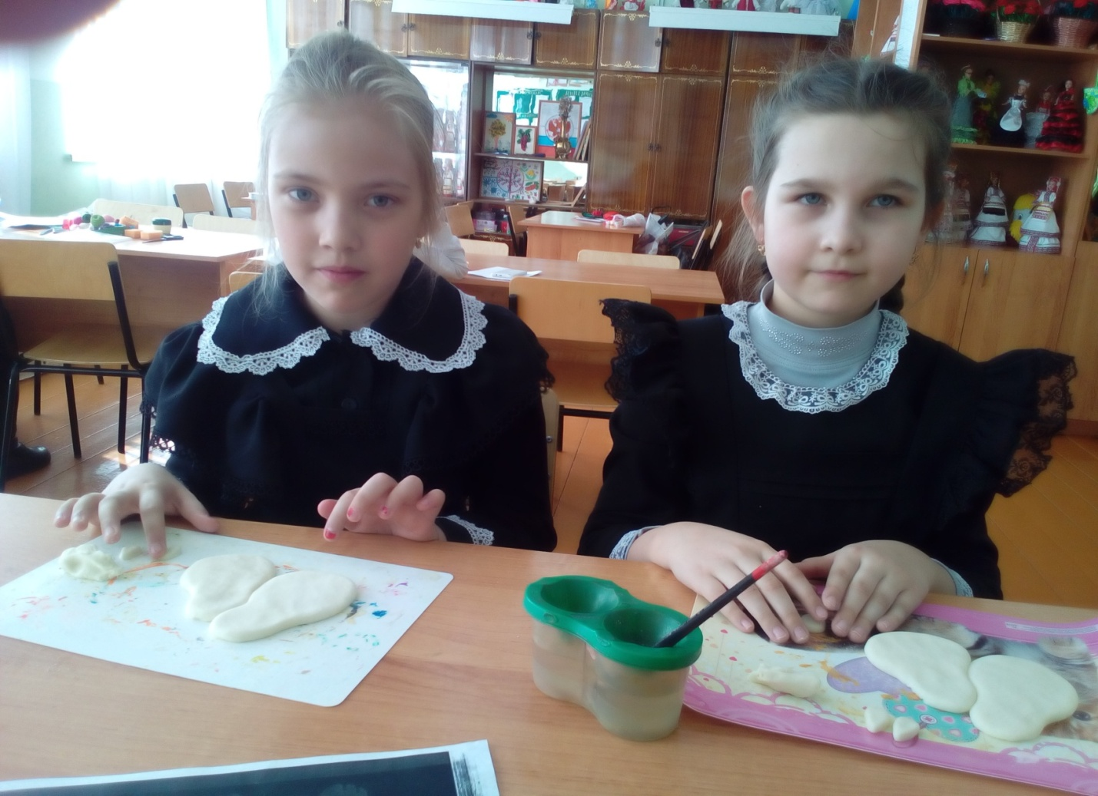
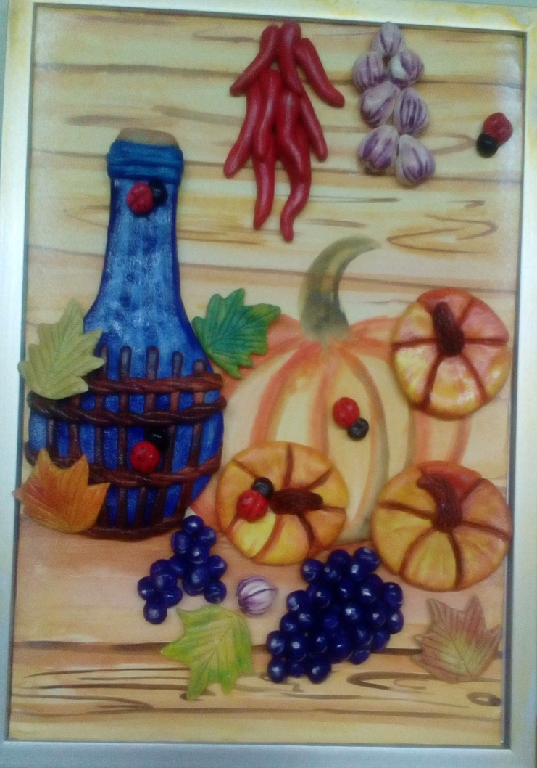

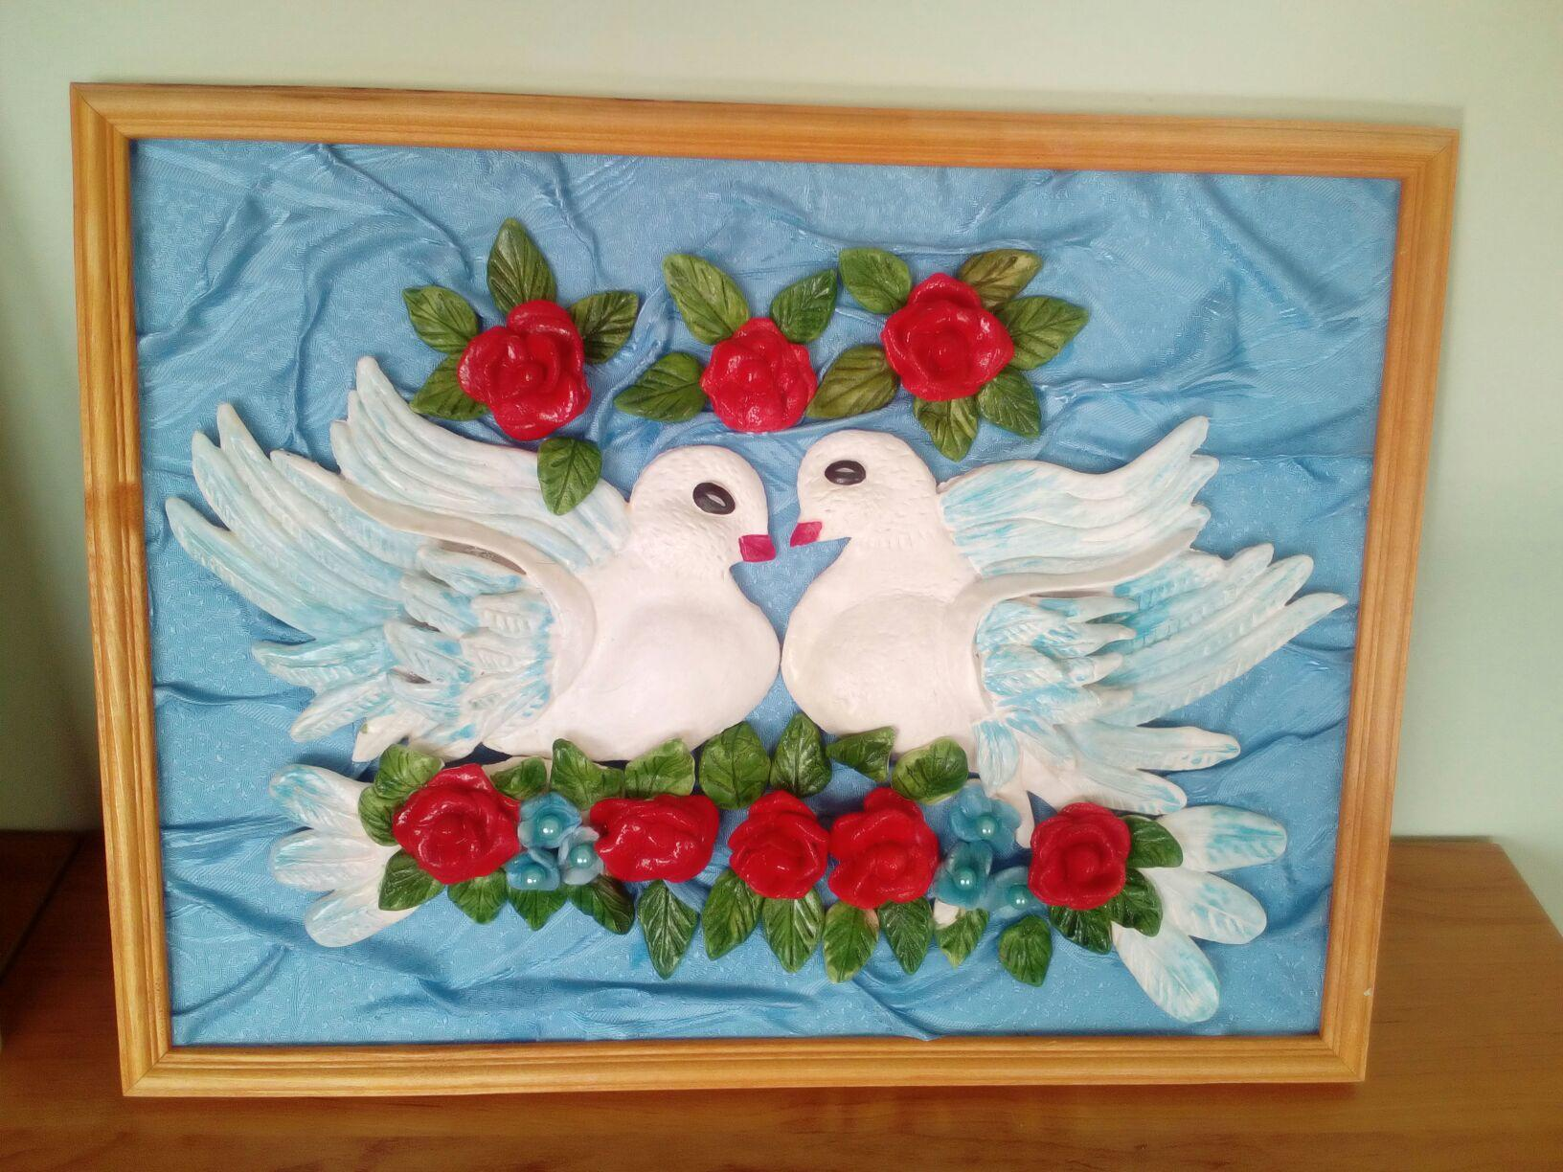

Педагогическая целесообразность программы дополнительного образования – помочь детям усвоить знания, умения и навыки в выбранной сфере деятельности, развивать у них потребность в творческой деятельности, дать возможность каждому ребенку открывать для себя волшебный мир искусства, приобщать их к культурно-историческим ценностям.
Направленность программы – художественная. Она способствует воспитанию и развитию творческого потенциала ребенка, формированию художественного видения, образного мышления и воображения. Ее реализация позволяет не только удовлетворить сформировавшиеся потребности детей, но и создать условия для развития личности ребенка, обеспечить его эмоциональное благополучие, приобщить к общечеловеческим ценностям, создать условия для творческой самореализации, обучить толерантному поведению, уважению и терпимости.
Считаю, что услышать, увидеть, понять ребенка и поверить в его возможности миссия педагога дополнительного образования. В процессе совместной работы стараюсь раскрыть лучшие качества обучающихся, воспитывать самостоятельность и уверенность.

Цель дополнительной общеобразовательной общеразвивающей программы «Соленое тесто» - обучение детей лепке из теста, приобщение к культурным ценностям.

Занятия в объединении рассчитаны на решение таких задач:
- развитие художественного и эстетического вкуса и творческих способностей учащихся;
- формирование умений и навыков в лепке и росписи поделок из теста, общих навыков владения инструментами;
- развитие мелких мышц кисти рук, зрительной памяти, творческого воображения и глазомера;
- воспитание интереса к творчеству, любви к национальному искусству и культуре, к родному краю;
- соблюдение правил техники безопасности.
Творческий подход к решению педагогических задач позволяет успешно реализовывать новые технологии обучения, использовать современные формы и методы организации и проведения занятий.
В своей педагогической деятельности применяю здоровьесберегающие, игровые технологии, что создаёт условия для реализации креативных возможностей учащихся, формирования творческой личности и положительной мотивации к занятию.
Здоровьесберегающие технологии реализуются на основе личностно-ориентированного подхода. Осуществляемые на основе личностно-развивающих ситуаций, они относятся к тем жизненно важным факторам, благодаря которым учащиеся творческого объединения «Соленое тесто» учатся жить вместе и эффективно взаимодействовать.
На занятиях учащиеся учатся добывать самостоятельно материал для творческой работы, используя дополнительные источники информации, в том числе электронные носители, Интернет-ресурсы.
Внедрение новых технических средств в учебный процесс расширяет возможности наглядных методов обучения. В современных условиях особое внимание уделяется применению такого средства наглядности, как компьютер. Несколько мультимедийных презентаций разработанных по темам программы: Объемные фигуры «Денежная рыба», Декоративная лепка «Маша и медведь», Сложные композиции «Три медведя» и т.д. наиболее полно и интереснее знакомит учащихся с изучаемым материалом.
Методика организации работы с учащимися основывается по принципу, от простого к сложному. При этом большое значение приобретает принцип последовательности действий. Для правильной выработки навыков работы необходимы показ и объяснение. Каждая тема программы основана на знаниях предыдущей темы и даётся с усложнением: от несложных приемов изготовления изделия, до готового произведения.
В зависимости от поставленных задач на занятиях используются различные методы обучения (словесные, наглядные, практические) чаще всего их сочетание. В процессе занятия сочетается групповая и индивидуальная работа. Каждое занятие по темам программы включает теоретическую часть и практическое выполнение задания. Практическая часть является естественным продолжением и закреплением теоретических знаний, полученных учащимися. Постоянно развивая интерес к занятиям, выбираю такую форму проведения занятий, при которой учащемуся предоставляется возможность самостоятельного творческого подхода.
Для каждой практической работы выбирается та форма, которая больше всего подходит с учетом конкретных условий, уровня знаний учащихся, развития их умений и навыков, самостоятельности и имеющихся средство обучения.
Результативность деятельности
На занятиях стараюсь создать комфортную психологическую и творческую атмосферу, ситуацию успеха, что приносит не только пользу, но и радость общения, и удовлетворенность своей работой. Происходят качественные изменения в личности ребенка: он более доверчив, открыт, жаждет познания, избавляется от различных комплексов, формируется умение проявлять свою творческую инициативу.
Осуществляется мониторинг отслеживания результатов и динамики усвоения программного материала. Уровень освоения дополнительной образовательной программы составляет в среднем - 87%.
Подведение итогов очень важный этап работы, поскольку он обеспечивает формирование у учащихся представление о результативности своей деятельности, развивает их самопознание. Подведение итогов на занятиях в творческом объединении строится на доброжелательном оценивании творческой работы.
Проверка результатов происходит в виде анкетирования, тестирования, самоанализа, игровой диагностики, конкурсов, выставок. Наиболее подходящая форма оценки знаний, умений, навыков, организованный просмотр выполненных работ в виде выставки.
Выявляя творческие способности и мотивируя учащихся на достижение высоких результатов в образовательной деятельности, использую методы и приёмы, стимулирующие развитие творческой личности ребенка, поддержку одаренности и талантливости учащихся.
Одной из ведущих педагогических идей современного образования считаю нравственное воспитание. Программа способствует решению одной из ведущих педагогических идей современного образования - нравственному воспитанию. Для реализации идеи проводятся много мероприятий («По дорогам войны» -2018г., «Моя любимая бабушка»-2018г., «Праздник царицы осени» -2017г., «Берегите птиц» - 2019г.; «А ну-ка мальчики» (игровая программа)-2018г., К звездам! Утро космической эры (презентация) -2018г., «В гостях у природы» (беседа)-2020г.
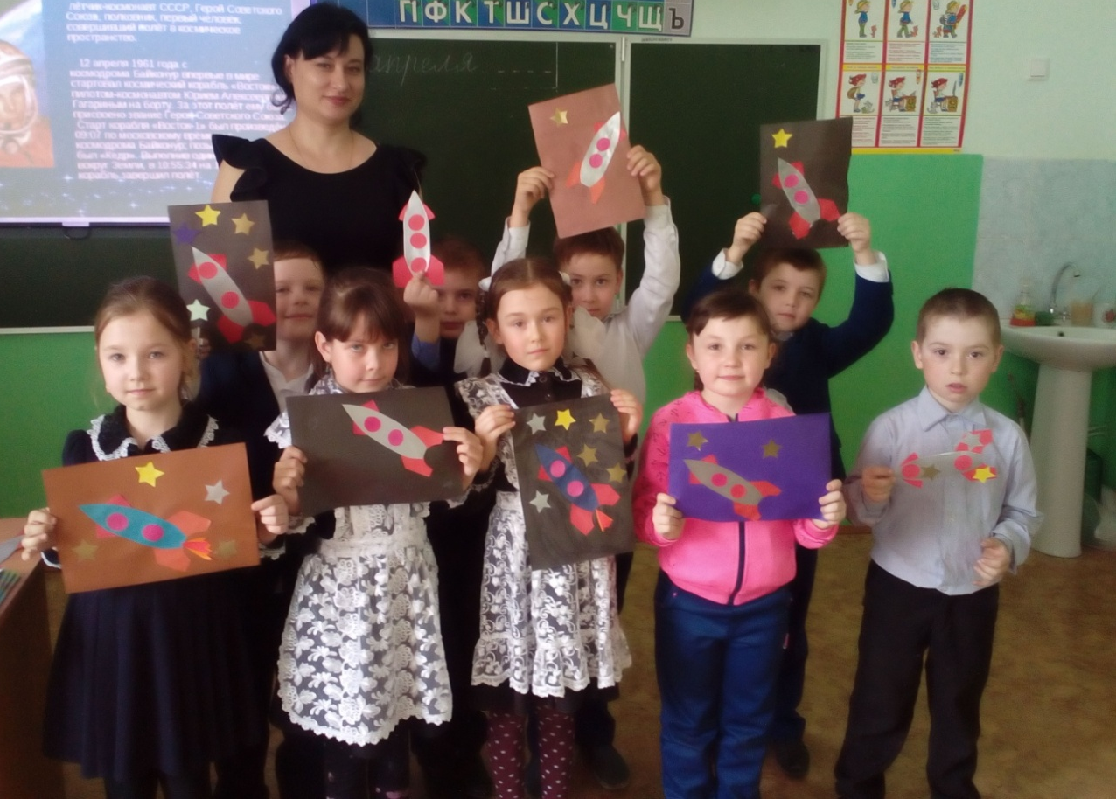
К звездам! Утро космической эры – 2018год
Стремление помочь своим детям в выборе жизненного пути всегда свойственно большинству родителей. И сегодня всё более отчётливо многие родители начинают осознавать значимость разностороннего развития ребёнка, стараются с раннего возраста выявить природные склонности детей, увлечь их интересным и полезным делом. И в этом плане я считаю - дополнительное образование обладает огромным потенциалом. Мы становимся союзниками и помощниками родителей, так как в большей степени, чем школа или детский сад, ориентированы на свободное, творческое развитие детей.
Проводя воспитательные мероприятия («Праздник мам» -2018г., «День здоровья» - 2019г.), беседы, анкетирования, конкурсы («Флора-дизайн», «Радость творчества») пришла к выводу, что взаимодействие педагога с семьёй позволяет создавать атмосферу сотворчества и сопереживания, что положительно сказывается на каждом ребёнке.
Благодаря совместной работе педагога и родителей, воспитанники объединения «Солёное тесто» добились следующих результатов:

Динамика участия учащихсяв в муниципальных и республиканских конкурсах за 2017-2018 учебный год

Название мероприятия | Ф И О обучающегося | Уровень
Конкурс на знание государственной символики | КазаеваУляна | Муниципальный
Конкурс на знание государственной символики | Кочеткова Анастасия | Муниципальный
Фантазия | Таминкина Софья | Муниципальный
Фантазия | Чечкина Даша | Муниципальный
Новогодняя игрушка | Увина Александра | Республиканский
Новогодняя игрушка | Вечканов Андрей | Муниципальный
Новогодняя игрушка | Варюшкина Таня | Муниципальный
Новогодняя игрушка | Зюзин Иван | Муниципальный
Флора-дизайн | Казанкова Валерия | Муниципальный
Защитим лес | Назарова Карина | Респудликанский
Экология Дети Творчество | Федькина Вероника | Муниципальный
Великая Пасха | Люнина Екатерина | Учрежденческий
Великая Пасха | Бояркина Анастасия | Учрежденческий

Призовые места
Ноябрь | Фантазия | Фалина Алина | 2 место | Муницип
Ноябрь | Конкурс на знание символики | Инкина Анна | 3 место | Муниципальный
Апрель | Золотая игла | Таминкина Софья | 1 место | Муниципальный
Апрель | Золотая игла | Козин Александр | 3 место | Муниципальный
Апрель | Золотая игла | Волгушева Лиза | 2 место | Муниципальный
Апрель | Золотая игла | Самаркин Александр | 2 место | Муниципальный
Апрель | Золотая игла | Чечкина Даша | 2 место | Муниципальный

Динамика участия учащихсяв в муниципальных и республиканских конкурсах за 2018-2019 учебный год

Название мероприятия | Ф И О обучающегося | Уровень
Конкурс на знание государственной символики | Зюзин Иван | Республиканский
Фантазия | Люнина Екатерина | Муниципальный
Новогодняя игрушка | Казаева Ульяна | Муниципальный
Новогодняя игрушка | Таминкина Софья | Муниципальный
Новогодняя игрушка | Самаркин Александр | Муниципальный
Новогодняя игрушка | Козин Александр | Муниципальный
Флора-дизайн | Казаева Ульяна | Муниципальный
Экология Дети Творчество | Самаркин Александр | Муниципальный
Экология Дети Творчество | Козин Александр | Муниципальный
Радость творчества | Козин Александр | Муниципальный
Радость творчества | Андриянова Евгения | Муниципальный

Призовые места
Ноябрь | Фантазия | Фалина Алина | 2 место | Муницип
Ноябрь | Конкурс на знание символики | Зюзин Иван | 3 место | Муниципальный
Ноябрь | Фантазия | Самаркин Александр | 3 место | Муниципальный
Ноябрь | Фантазия | Таминкина Софья | 2 место | Муниципальный
Март | Экология Дети Творчество | Арапова Анастасия | 3 место | Муниципальный
Апрель | Радость творчества | Самаркин Александр | 3 место | Муниципальный
Апрель | Радость творчества | Таминкина Софья | 1 место | Муниципальный

Динамика участия учащихсяв в муниципальных и республиканских конкурсах за 2019-2020 учебный год

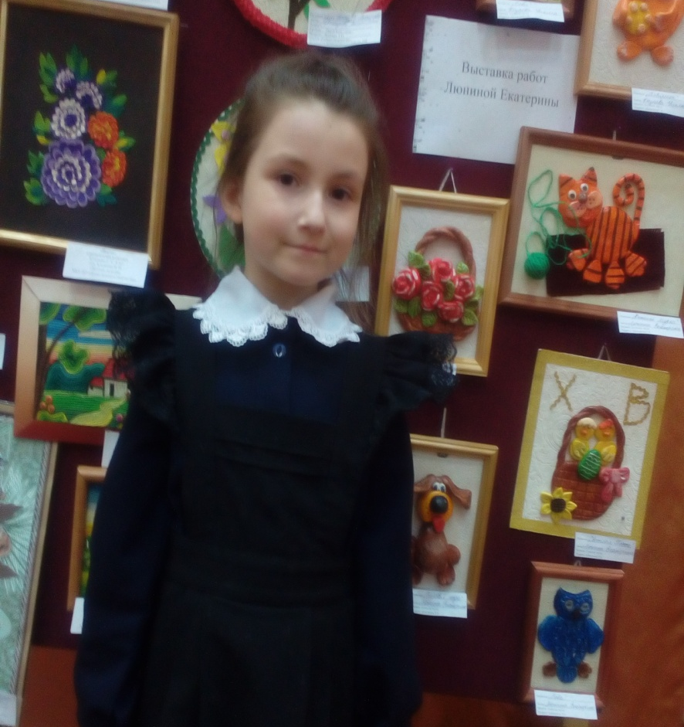
Казаева Ульяна – 2017 год
Конкурс «Радость творчества»
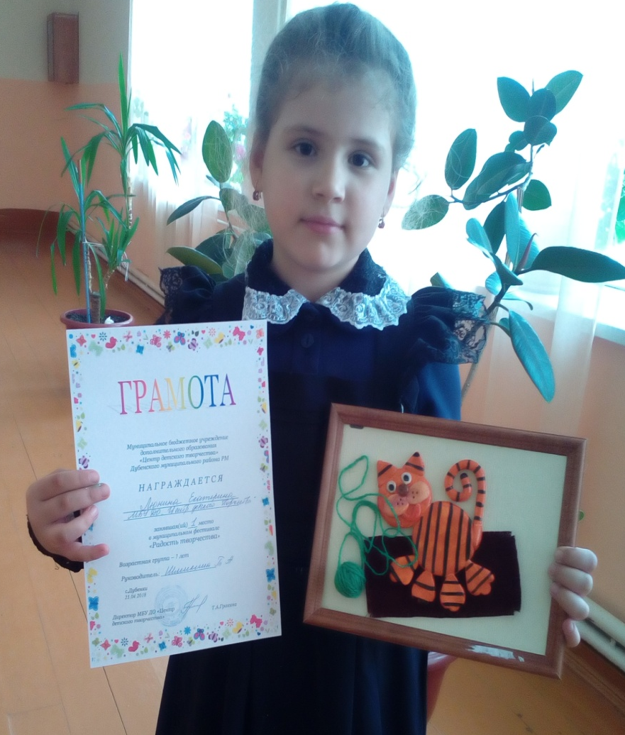
Люнина Екатерина – 2017 год
Конкурс «Радость творчества»
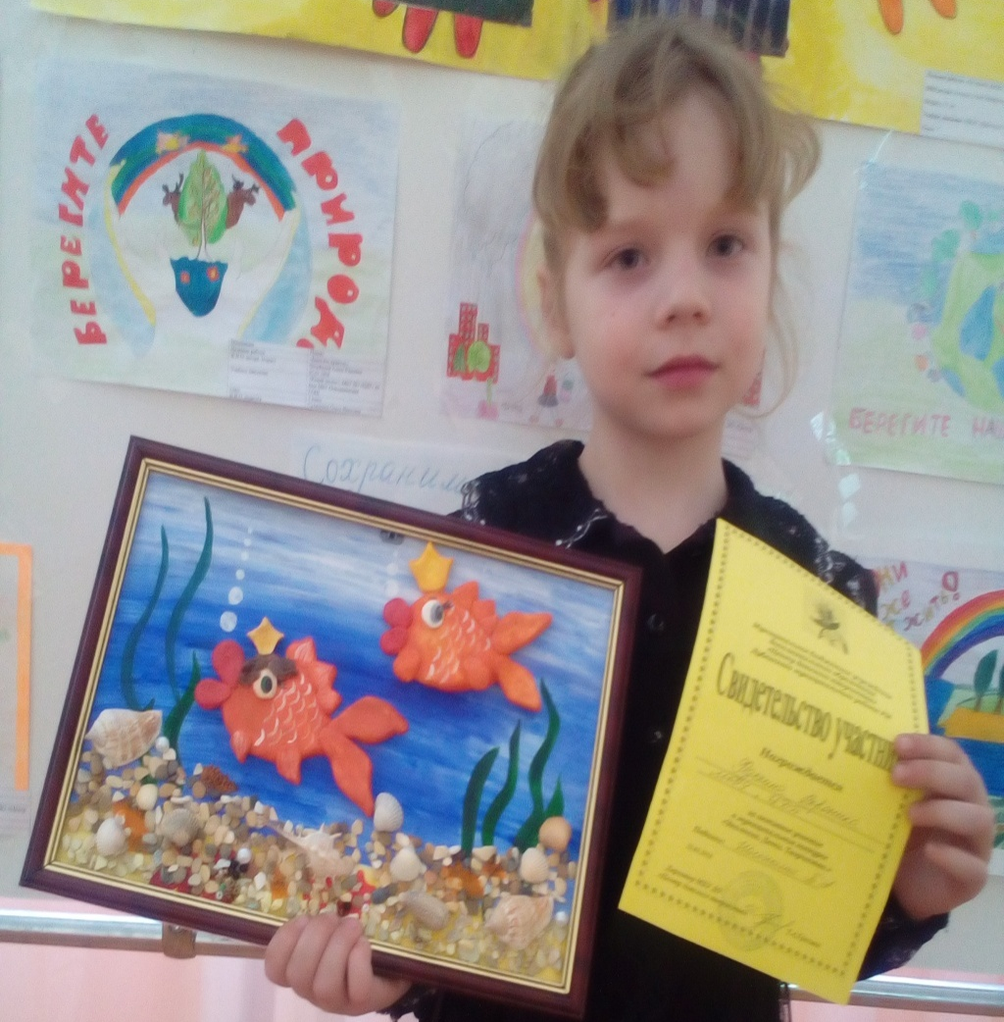
Федькина Вероника – 2018 год
Конкурс Экология. Дети. Творчество.
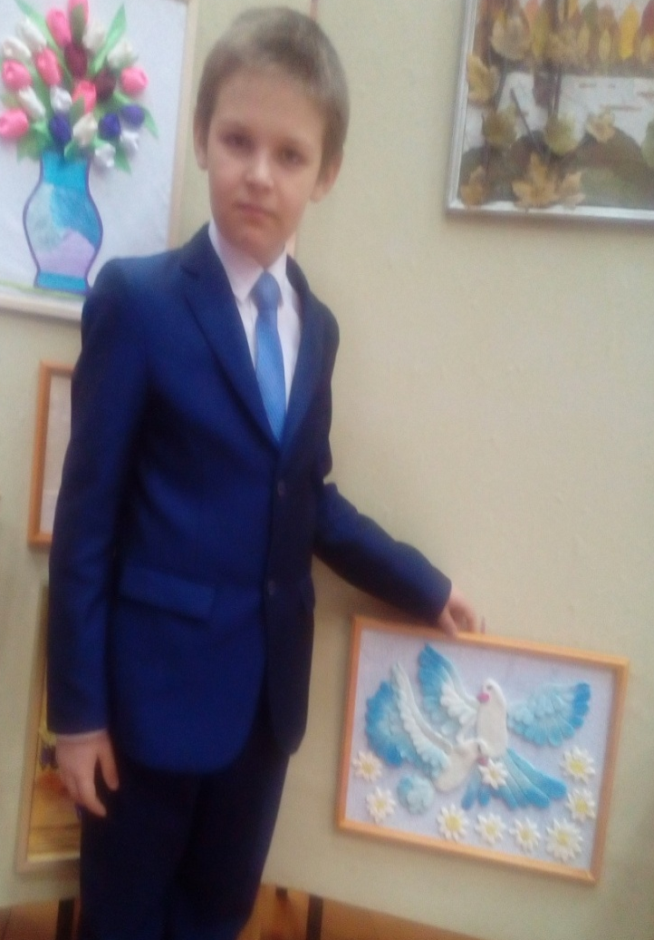
Самаркин Александр, 3 место – 2018 год
Конкурс «Радость творчества»
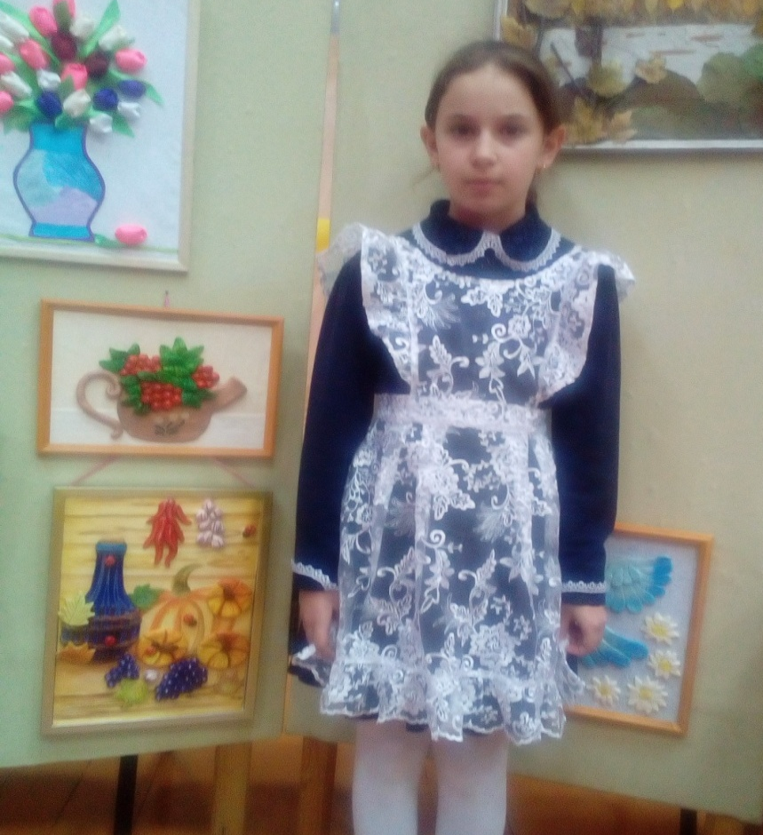
Таминкина Софья, 2 место -2019 год
Конкурс «Радость творчества»
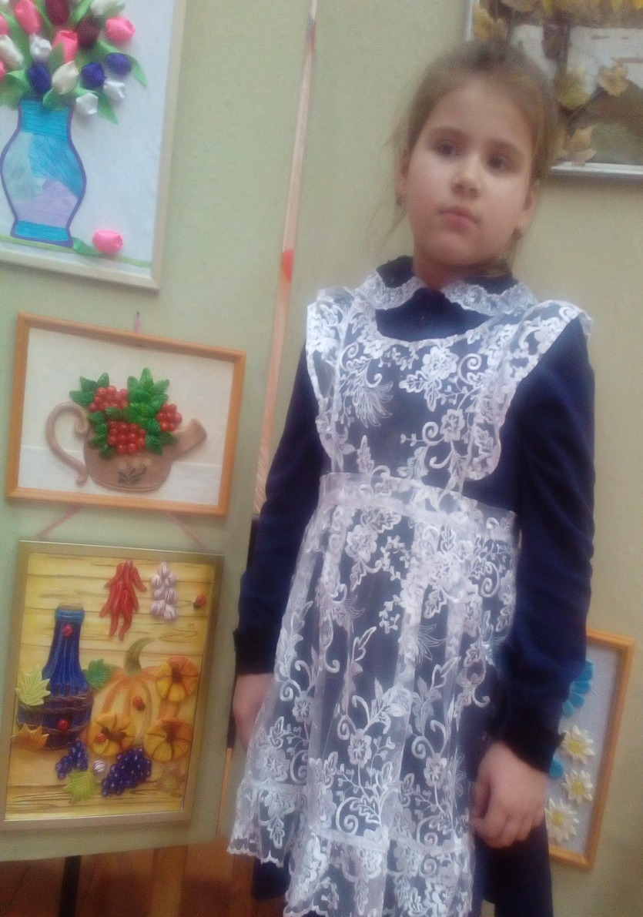
Люнина Екатерина3 место – 2018 год
Конкурс «Радость творчества»
В заключение хотелось бы вспомнить высказывание великого педагога К.Д.Ушинского «Если вы удачно выберете труд и вложите в него свою душу, то счастье само отыщет вас». Мой выбор удачен. Мой подход к профессии – это не формальное выполнение должностных функций, это – ежедневные поиск, творчество, сотрудничество. Поэтому могу с уверенностью утверждать – что я сделала правильный выбор!

